ŠKOLSKO/ OPĆINSKO/GRADSKO NATJECANJE IZ GEOGRAFIJE 2015. GODINE
6. RAZRED
TOČNI ODGOVORI ZA RECENZENTE

Udžbenici za 6. razred:
IZDAVAČ | AUTOR | IME UDŽBENIKA | KRATICA
ALFA | T.Jelić, I.Greblički | GEOGRAFIJA 2 | AA
PROFIL | S.Imre, V. Janko, R. Kanceljak,  I. Paradi | GEOGRAFIJA 6 | P
ŠKOLSKA KNJIGA | M. Ilić, D. Orešić | GEA 2 | ŠK
LJEVAK | L. Borko, T. Štancl | GEOGRAFIJA SVIJETA 6 | LJ

Bodovanje za sve zadatke: -boduju se samo točni odgovori (čestice)
-dodatne upute navedene su za pojedine skupine zadataka

Priznati i odgovore u zagradama te uvažiti napomene u zagradama
REDNI BROJ ZADATKA I BODOVI | NAČIN BODOVANJA I TOČNI ODGOVORI
1. zadatak
0 bodova za odgovor u kojem je na crtu upisano bilo što osim točnog odgovora ili je odgovor korigiran
0 bodova za odgovor u kojem je na crte uz klimatski dijagram upisana samo jedna mjerna jedinica

1.(2) | 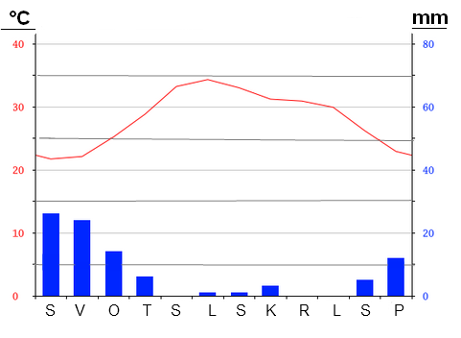  Redoslijedom:°C; mm; lipanj Prilog 1.  Vidi prilog 1!  Točno upisane mjerne jedinice boduju se s jednim bodom  Točan odgovor za naziv mjeseca boduje se s jednim bodom  AA-35; P-61; ŠK-51; LJ- 36
2. zadatak
0 bodova za cijeli zadatak ako je na dvije crte upisan isti odgovor
0 bodova za svaki odgovor u kojem je na crte upisano bilo što osim točnog odgovora ili je odgovor korigiran
2. (2) | Redoslijedom: zima; siječanj  Svaki točan odgovor boduje se s jednim bodom  AA-35; P-61; ŠK-51; LJ- 36
3. zadatak
0 bodova za svaki odgovor ako je na crtu upisano bilo što osim točnog odgovora ili je odgovor korigiran
3. (1) | pustinjska klima  Točan odgovor boduje se s jednim bodom  AA-35; P-61; ŠK-51; LJ- 36
4. zadatak
0 bodova za cijeli zadatak ako je na dvije crte upisan isti odgovor
0 bodova za svaki odgovor u kojem je na crte upisano bilo što osim točnog odgovora ili je odgovor korigiran
4. (2) | Redoslijedom: 2.( drugom); 5. (petom)  Ne priznaje se odgovor ako iza broja nije upisana točka.  Svaki točan odgovor boduje se s jednim bodom  AA-8; P-10; ŠK-13; LJ- 8
5.- 8. zadatak
0 bodova za svaki odgovor u kojem je na crtu upisano bilo što osim točnog odgovora ili je odgovor korigiran
5. (1) | vadi ( vadiji)  Točan odgovor boduje se s jednim bodom  AA-36; P-61; ŠK-51; LJ-40
6. (1) | seoba (selidba, migracija)  Točan odgovor boduje se s jednim bodom  AA-10; P-15; ŠK-16; LJ-13
7. (1) | žute  Točan odgovor boduje se s jednim bodom  AA-12; P-19; ŠK-21; LJ-15
8. (1) | desalinizacija (odslanjivanje)  Točan odgovor boduje se s jednim bodom  AA-36; P-78; ŠK-56; LJ-43
9. zadatak
0 bodova za cijeli zadatak ako su u polja tablice upisna tri ili više istih odgovora
0 bodova za svaki odgovor u kojem su u dva polja upisani isti odgovori ili je u jednom izvršena korekcija
9. (2) | Vidi prilog 2!  Bilo koja dva točna odgovora u tablici boduju se s jednim bodom  AA-10; P-15; ŠK-15; LJ-12
  Država | rodnost ‰ | smrtnost ‰ | prirodna promjena ‰
  Japan | 8 | 10 | -2
  Indija | 21 | 8 | 13
  Kazahstan | 23 | 8 | 15
  Filipini | 25 | 6 | 19
10. zadatak
0 bodova za cijeli zadatak ako je na dvije crte upisan isti odgovor.
0 bodova za svaki odgovor u kojem je na crte upisano bilo što osim točnog odgovora ili je odgovor korigiran
10. (2) | Redoslijedom: Filipini; Japan  Svaki točan odgovor boduje se s jednim bodom  AA-10; P-15; ŠK-15; LJ-12
11. zadatak
0 bodova za odgovor u kojem je na crtu upisano bilo što osim točnog odgovora ili je odgovor korigiran
0 bodova za oba odgovora na karti u kojima su isti brojevi upisani u dva ili više kružića, ako nisu dva kružića prazna ili su odgovori korigirani
11. (3) | kaučukovac  Vidi kartu 1 u prilogu!  Svaki točan odgovor boduje se s jednim bodom  AA-36,47; P-62,68; ŠK-50,67; LJ-51
12. zadatak
0 bodova za odgovor u kojem je na crte upisano bilo što osim točnog odgovora ili je odgovor korigiran
0 bodova za odgovor u kojem na karti rijeka nije označena u cijelosti ili je označeno više rijeka, ili je odgovor korigiran
12. (3) | Tri klanca; Chang Jiang (Duga rijeka, Modra rijeka, Jangce, Yangtze);  Vidi kartu 1 u prilogu!  Svaki točan odgovor boduje se s jednim bodom  Karta 1  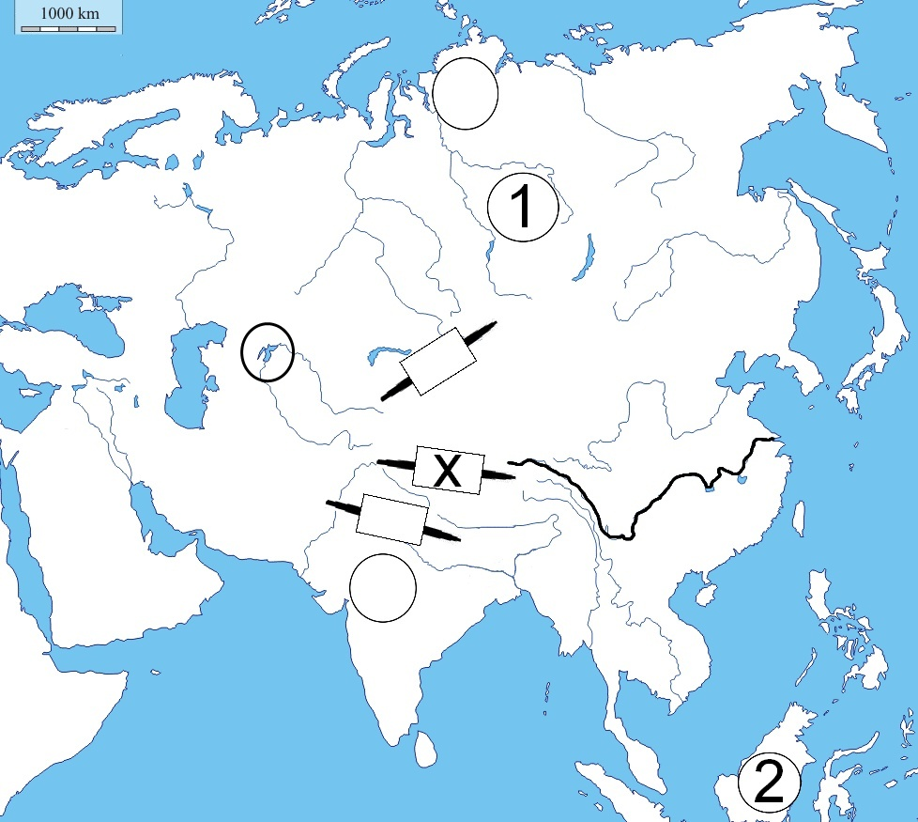  AA-55; P-86; ŠK-75; LJ-61
13. zadatak
0 bodova za odgovor u kojem je na crte upisano bilo što osim točnog odgovora ili je odgovor korigiran
0 bodova za odgovor u kojem na karti u pravokutnicima upisan isti odgovor na dva ili više mjesta ili je odgovor korigiran
13. (3) | Redoslijedom: Tibet; Kina  Vidi kartu 1 u prilogu!  Svaki točan odgovor boduje se s jednim bodom  AA-32; P-45; ŠK-46; LJ-32
14. zadatak
0 bodova za odgovor ako je na crtu upisano bilo što osim točnog odgovora ili je odgovor korigiran
0 bodova za zadatak ako su na karti zaokružena dva ili više sadržaja ili je odgovor korigiran
14. (2) | Aralsko (jezero)  Vidi kartu 1 u prilogu!  Točan odgovor boduje se s jednim bodom  AA-38; P-79; ŠK-40; LJ-29
15. zadatak
0 bodova za cijeli zadatak ako je na dvije ili tri crte upisan isti odgovor.
0 bodova za svaki odgovor u kojem je na crte upisano bilo što osim točnog odgovora ili je odgovor korigiran
15. (3) | Redoslijedom: Sinaj (Sinajski poluotok); Arapski poluotok; Omanski zaljev  Svaki točan odgovor boduje se s jednim bodom  AA-26; P-41; ŠK-42; LJ-29
16. zadatak
0 bodova za odgovor u kojem je na crte upisano bilo što osim točnog odgovora ili je odgovor korigiran

16. (2) | Redoslijedom: 2; Kuvajt  Svaki točan odgovor boduje se s jednim bodom  AA-32 P-46; ŠK-46,55; LJ-32,41
17. zadatak
0 bodova za odgovor ako je na crtu upisano bilo što osim točnog odgovora ili je odgovor korigiran
0 bodova za odgovor ako su na karti zaokružena dva ili više sadržaja ili je odgovor korigiran

17. (2) | Mrtvo more  Vidi kartu 2 u prilogu!  Svaki točan odgovor boduje se s jednim bodom  Karta 2  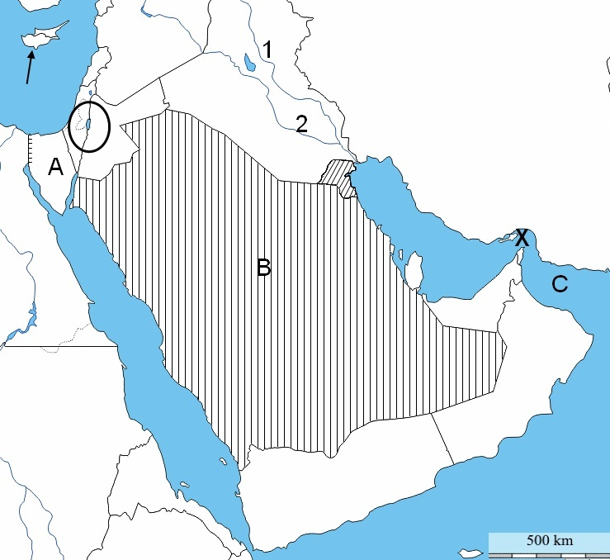  AA-33; P-47; ŠK-46; LJ-33
18. zadatak
0 bodova za prvi odgovor ako je kartografski znak ucrtan na karti na dva ili više mjesta ili je odgovor korigiran
0 bodova za drugi odgovor ako slovo (znak X) upisano na dva ili više mjesta ili je odgovor korigiran
18. (2) | Vidi kartu 2 u prilogu!  Svaki točan odgovor boduje se s jednim bodom  AA-26; P-41; ŠK-58; LJ-29
19. zadatak
0 bodova za odgovor ako je tražena država nije u cijelosti označena okomitim crtama ili su ispunjene dvije ili više država ili je odgovor korigiran.
0 bodova za odgovor ako je na crtu upisano bilo što osim točnog odgovora ili je odgovor korigiran

19. (2) | Vidi kartu 2. u prilogu!  Saudijska Arabija  Svaki točan odgovor boduje se s jednim bodom  AA-40; P-76; ŠK-56; LJ-41
20. zadatak
0 bodova za cijeli zadatak ako je na dvije crte upisan isti odgovor.
0 bodova za svaki odgovor u kojem je na crte upisano bilo što osim točnog odgovora ili je odgovor korigiran
20. (2) | Redoslijedom: Cipar; Sredozemno more  Točan odgovor boduje se s jednim bodom  AA-26; P-40; ŠK-43; LJ-29
21.-24. zadatak
0 bodova za cijeli zadatak ako nisu tri prazne crte ili su na bilo koje dvije crte upisana ista slova
0 bodova za svaki odgovor u kojem je na crtu upisano bilo što osim točnog odgovora ili je odgovor korigiran
21. (2) | _A_ Indija _B_Saudijska Arabija ___Iran ___Izrael __ Pakistan  Svaki točan odgovor boduje se s jednim bodom  AA-44,53; P-73; ŠK-63; LJ-17
22.(2) | _B_Ind ___ Brahmaputra ___Ganges ___ Huang He _A_ Tigris  Svaki točan odgovor boduje se s jednim bodom  AA-32; P-46; ŠK-46; LJ-32
23.(2) | ___ Kyushu _B_Honshu _A_Hokkaido ____ Shikoku ____ Ryukyu  Svaki točan odgovor boduje se s jednim bodom  AA-58; P-51; ŠK-79; LJ-63
24.(2) | ___UNESCO ___ NATO A UN _B_UNICEF ___ UNHCR  Svaki točan odgovor boduje se s jednim bodom  AA-21; P-23; ŠK-33; LJ-22
25. i 26. zadatak
0 bodova za svaki odgovor u kojem je u paru zaokružen točan i netočan pojam ili je odgovor korigiran te
ako su pojmovi označeni na bilo koji drugi način osim zaokruživanja

25. (3) | Redom zaokruženo:  Burj Al Arab; Dubai Oba točna odgovora boduju se s jednim bodom  Taj Mahal; Agra Oba točna odgovora boduju se s jednim bodom  Lhasa; Kina Oba točna odgovora boduju se s jednim bodom  AA-43-45; P-81; ŠK-57;63,71; LJ-17,46-47
26 (1) | Redom zaokruženo: Nepala; Jomolungma  Oba točna odgovora boduju se s jednim bodom  AA-31 P-45; ŠK-47; LJ-31
27. - 30. zadatak
0 bodova za cijeli zadatak ako su zaokružena tri i više odgovora ili je uz dva odgovora najmanje još jedan
korigiran
0 bodova za svaki odgovor koji je korigiran, a zaokružena su dva točna odgovora
1 bod za jedan zaokružen točan odgovor bez obzira je li drugi odgovor netočno zaokružen, korigiran ili
nije zaokružen
27. (2) | b); e)  Svaki točan odgovor boduje se s jednim bodom  AA-31; P-45; ŠK-44; LJ-31
28. (2) | c); d)  Svaki točan odgovor boduje se s jednim bodom  AA-26; P-41; ŠK-42; LJ-28
29. (2) | b); d)  Svaki točan odgovor boduje se s jednim bodom  AA-43; P-73; ŠK-23; LJ-56
30. (2) | d); e)  Svaki točan odgovor boduje se s jednim bodom  AA-42; P-67; ŠK-70; LJ-32
31. i 32. zadatak
0 bodova za cijeli zadatak ako je na tri i više crta upisano isto slovo
0 bodova za ona dva odgovora u kojima je na dvije crte upisano isto slovo
0 bodova za svaki odgovor u kojem je na crtu upisano bilo što osim točnog odgovora (jedno slovo) ili je odgovor korigiran
31. (2) | Redoslijedom: D; C; E; B  Bilo koja dva točna odgovora boduju se s jednim bodom  AA-58; P-83; ŠK-77; LJ-60,64
32. (2) | Redoslijedom: D; B; E; A  Bilo koja dva točna odgovora boduju se s jednim bodom  AA-21; P-23; ŠK-35; LJ-23
33. zadatak
0 bodova za svaki odgovor ako nisu pravilno označena sva tri odgovarajući stupca ili su označena četiri ili više stupaca ili je odgovor korigiran

33. (2) | Vidi prilog 3!  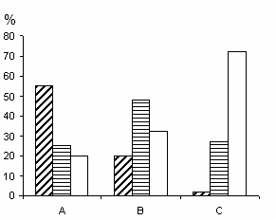  Svaki točan odgovor boduje se s jednim bodom  AA-16; P-29; ŠK-26; LJ-18-19
34. zadatak
0 bodova za svaki odgovor u kojem je na crte upisano bilo što osim točnog odgovora ili je odgovor korigiran
34. (2) | Redoslijedom: A; primarne  Svaki točan odgovor boduje se s jednim bodom  AA-17; P-29; ŠK-26; LJ-18-19
35. zadatak
0 bodova za cijeli zadatak ako su na sve tri crte upisani isti odgovori
0 bodova za ona dva odgovora u kojima su na dvije crte upisani isti odgovori
0 bodova za svaki odgovor u kojem je na crte upisano bilo što osim točnog odgovora ili je odgovor korigiran
35. (3) | Redoslijedom: B; sekundarnih; tercijarnih (uslužnih)  Svaki točan odgovor boduje se s jednim bodom  AA-16; P-29; ŠK-27; LJ-18-19

